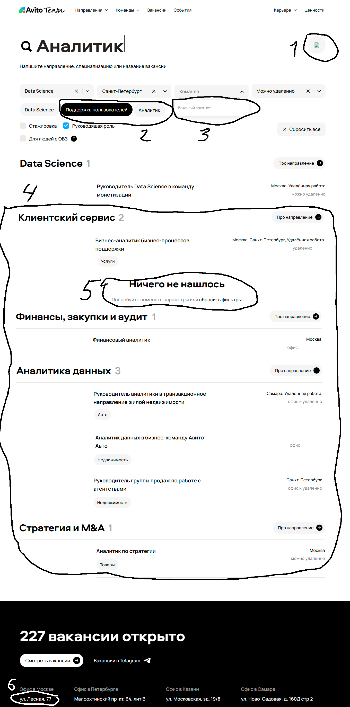
1. Приоритет low, сайт не смог подгрузить картинку крестика, не критично, быстро исправляется, лишь немного влияет на пользовательский опыт
2. Приоритет high, сайт выдает пользователю лишние подтемы по направлению Data Science что может сбить пользователя, возможно ошибка в получении подтем по основной теме в бд
3. Приоритет low, скорее не баг, а неточность, на официальном сайте текст выглядит так «Нет команд для этих вакансий», данный текст лучше раскрывает суть нежели простое «Вакансий пока нет»
4. Приоритет high, сайт выдает вакансии, не связанные с фильтрами что указал пользователь. Если на вакансии «Клиентский сервис» мог повлиять баг №2, то показ других вакансий объяснить сложно, они не соответствуют ни по пункту «Руководящая должность», ни по пункту «Можно удаленно», ни по главному пункту – направление Data Science. Вероятнее всего не так настроены запросы в SQL или передача информации через API.
5. Приоритет medium, не так критично, как показ вакансий не по запросу, но может смутить пользователя больше, чем отсутствие крестика рядом с полем ввода названия направления. Возможно, причина в неправильной обработке полученной информации из-за чего в неправильном месте запускается скрипт показа информации о том, что вакансий нет.
6. Приоритет medium, да, исправить легко, но надо это сделать обязательно, так как неправильный адрес офиса может ввести пользователя в заблуждение если он захочет лично прийти туда.

